

**Faculdade de Engenharia**

**Departamento de Electrotecnia**

**Licenciatura em Engenharia Informática**

**Inteligência Artificial I**

**Tema: Busca de Custo Uniforme**

|  |  |
| --- | --- |
| Estudante | Lino, Miro Pedro Tipaneque |
| Docentes | Ruben Manhiça e Roxan Cadir |

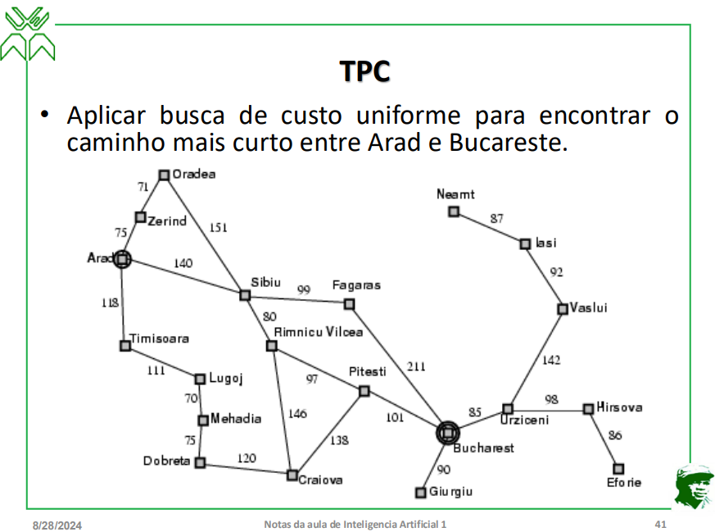

**Resolução**

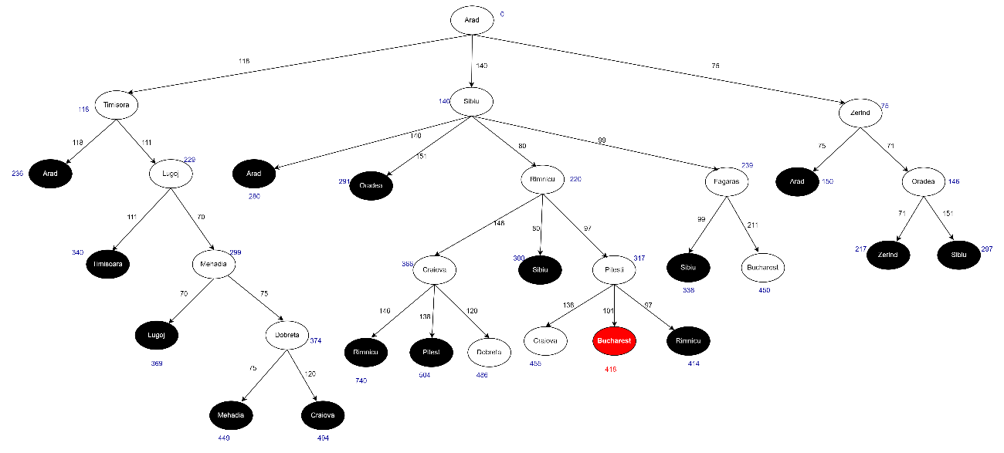

* Os nós pretos são os nós que já foram expandidos e não precisam ser expandidos novamente.
* A solução do problema é: **Arad, Sibiu, Rimnicu, Pitest, Bucharest** com um custo acumulado de 418.